ULANGKAJI 5.2 (PEMBIASAN CAHAYA)

1.
a) Rajah menunjukkan satu sinar cahaya bergerak
dari udara ke bongkah X.
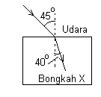
Tentukan indeks biasan bongkah X.

b) Rajah menunjukkan satu sinar cahaya bergerak
dari kaca ke udara .

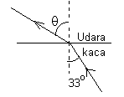
Jika indeks biasan kaca ialah 1.54, tentukan sudut θ.

2. Rajah menujukkan sinar cahaya dari udara
masuk ke sebuah prisma kaca.
(Indeks biasan kaca = 1.5)
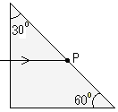

(a) Lengkapkan sinar cahaya bermula dari P sehingga keluar ke udara semula.
(b) Tentukan sudut biasan ketika cahaya keluar semula ke udara .

3. Halaju cahaya dalam udara ialah 3 x 10⁸ m s⁻¹
dan halaju cahaya dalam kaca ialah 2 x10⁸ m s⁻¹ . Tentukan indeks biasan kaca

4. Seekor ikan kelihatan berada sedalam 2.5 m
oleh seorang pemerhati. Berapakah dalam
sebenar ikan itu berada di dalam air?
(Indeks biasan air = 1.33)

5. Lengkapkan gambar rajah sinar yang berikut
bagi menunjukkan imej yang terhasil:

(a)

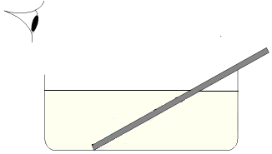

(b)


6 Rajah 21.1 menunjukkan seorang ibu memerhatikan kaki anak lelakinya yang terendam dalam sebuah kolam renang. Beliau mendapati kaki anaknya kelihatan pendek disebabkan oleh satu fenomena cahaya.
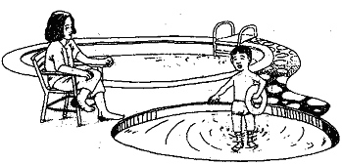
Rajah 21.1

(a)(i) Namakan fenomena cahaya terlibat.
………………………………………

(ii) Terangkan bagaimanakah fenomena tersebut berlaku.

……………………………………………

……………………………………………

……………………………………………

……………………………………………

(b) Rajah 21.2 menunjukkan seorang lelaki sedang memerhatikan dasar sebuah kolam renang .Kedalaman kolam renang itu ialah 2.5 m.
[ Indeks biasan air = 1.33 ]
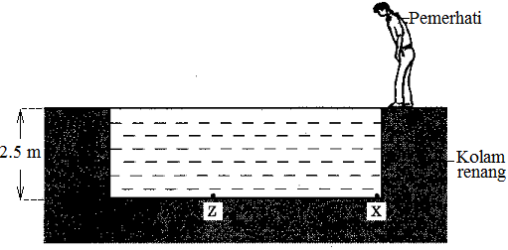
Rajah 21.2

(i) Hitungkan dalam ketara kolam renang itu.

(ii) Pada Rajah 21.2, lukiskan satu rajah sinar bermula dari titik Z untuk menunjukkan
Bagaimanakah kedudukan titik Z kelihatan lebih cetek.

7 Rajah 22.1 dan Rajah 22.2 menunjukkan sebatang pensil yang serupa masing-masing ditenggelamkan di dalam air suling dan air laut.
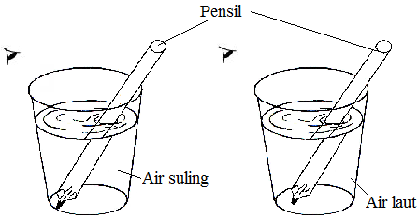
Rajah 22.1 Rajah 22.2

(a) Berdasarkan Rajah 22.1 dan 22.2
(i) bandingkan pembengkokkan pensil
…..…………………………………..
………………………………………
(ii) bandingkan ketumpatan air suling dan air laut
…..…………………………………..
………………………………………

(iii) nyatakan hubungan antara ketumpatan air dengan pembengkokkan pensil
…..…………………………………..
………………………………………
(b) Berdasarkan Rajah 22.1, bandingkan pemerhatian saiz pensil di dalam dan di luar air suling
…..………………………………………...
…………………………………………….

(c) Namakan fenomena yang ditunjukkan dalam Rajah 22.1 dan Rajah 22.2
……………………………………………
(d) Garis jawapan yang betul dalam kurungan untuk melengkapkan ayat di bawah
Fenomena pada (d) berlaku disebabkan perubahan pada (halaju , frekuensi) cahaya.

(e) Rajah 22.3 menunjukkan satu duit syilling berada dalam bikar berisi air.
Pada Rajah 22.3, lukis gambar rajah sinar dari duit syilling ke mata untuk
menunjukkan bagaimana imej duit syilling itu terbentuk.
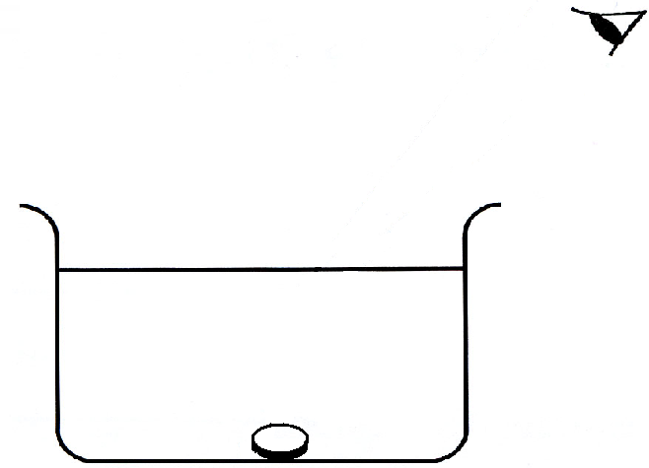

Rajah 22.3

